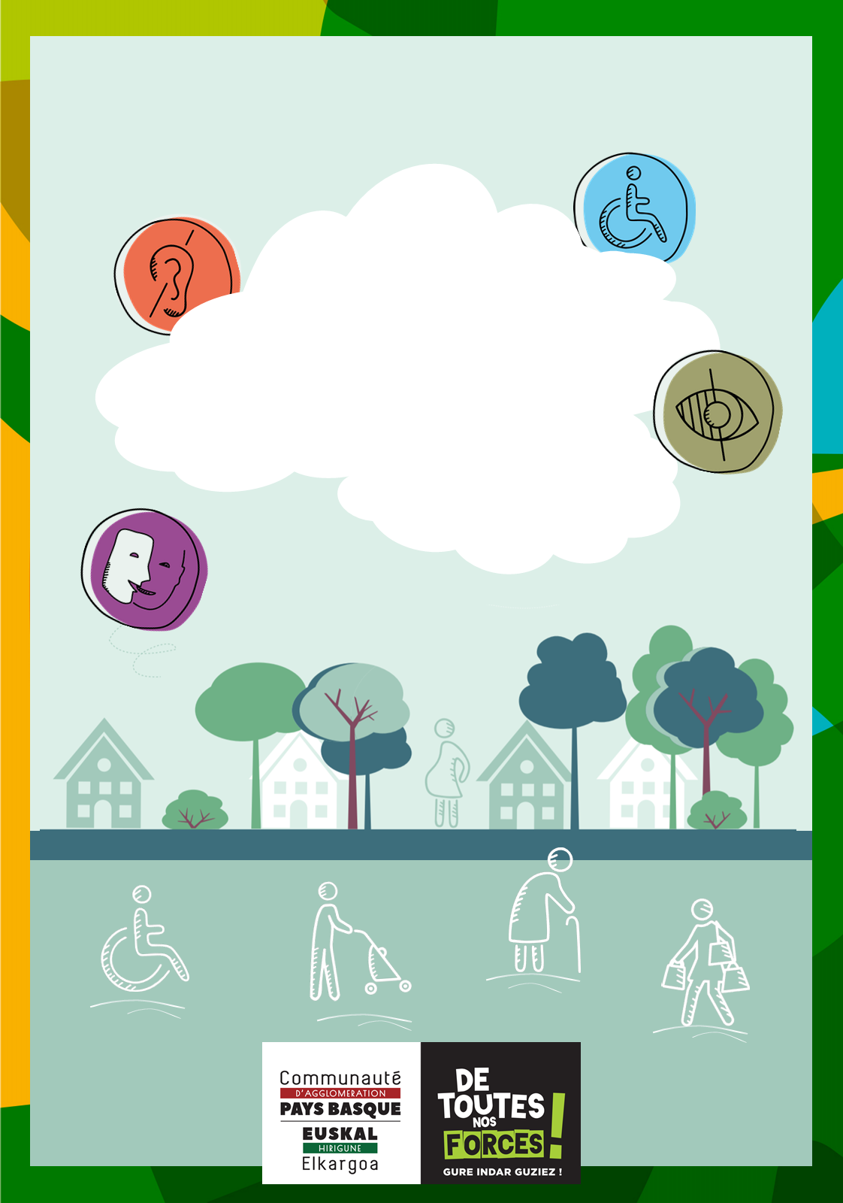
Schéma pluriannuel d’accessibilité numérique

2021-2023

Sommaire
Introduction - L’accessibilité numérique : Contexte général 3
 Définir l’accessibilité numérique 4
 Le cadre législatif et réglementaire 4
 Le schéma pluriannuel d’accessibilité numérique 6
1ère Partie - La politique d’accessibilité numérique de la Communauté Pays Basque 7
 L’accessibilité : une politique transversale aux métiers de la Communauté Pays Basque, au service du territoire 8
 L’accessibilité numérique : un volet incontournable de l’accessibilité du territoire 9
2ème Partie - Le volet organisationnel du schéma pluriannuel 11
 L’élaboration et la mise en œuvre du schéma pluriannuel par la Communauté Pays Basque : méthodologie 12
 Étape 1 : produire un état des lieux 12
 Étape 2 : définir les ambitions du schéma 14
 Étape 3 : produire des plans d’actions annuels 14
 Étape 4 : évaluer les plans d’actions annuels et le schéma dans sa globalité 15
3ème Partie : Le volet opérationnel du schéma pluriannuel 16
1. L’état des lieux 17
2. Les ambitions du schéma pluriannuel 20
3. Les registres d’actions 21

Introduction - L’accessibilité numérique : Contexte général

Définir l’accessibilité numérique
L’accessibilité numérique permet d’accéder aux contenus numériques (sites Web, documents bureautiques, supports multimédias, Intranet d’entreprise, applications mobiles, etc.), quelle que soit sa façon de naviguer. L’objectif est de permettre à chacun de percevoir, comprendre, naviguer, interagir et contribuer sur le Web, en toute autonomie.
Schéma : Les 5 usages du numérique
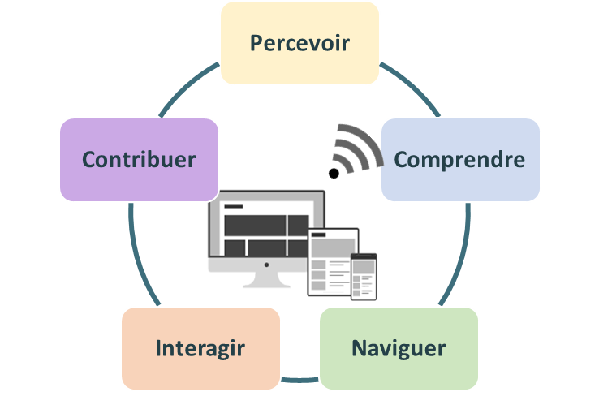
L’accessibilité numérique est essentielle aux personnes en situation de handicap, et bénéficie aussi aux personnes âgées dont les capacités changent avec l’âge.
Elle considère toute forme d’empêchement qu’il soit cognitif, visuel, moteur ou auditif. Ces empêchements conduisent, le plus souvent, les usagers à adapter leur façon de naviguer sur le Web. Certains utilisateurs n’opteront que pour une navigation au clavier, d’autres souhaiteront personnaliser la taille des caractères et / ou les couleurs, certains privilégieront les transcriptions textuelles aux vidéos, et d’autres encore utiliseront des technologies d’assistance telles qu’une plage braille ou un lecteur d’écran, etc. Aussi, est-il important de concevoir des sites Web et, plus globalement, des supports numériques qui autorisent des usages multiples quelles que soient les fonctionnalités recherchées.
L’accessibilité numérique s’inscrit dans une démarche d’égalité et constitue un enjeu politique et social fondamental afin de garantir à tous, sans discrimination, le même accès à l’information et aux services en ligne.

Le cadre législatif et réglementaire
L’article 47 de la loi n° 2005-102 du 11 février 2005 pour l’égalité des droits et des chances (modifié par la loi N° 2018-771 du 5 septembre 2018 – art. 80), la participation et la citoyenneté des personnes handicapées est un article de référence en matière d’accessibilité numérique. Il rend obligatoire à tout service de communication publique en ligne d’être accessible à tous.
Le Décret du 24 juillet 2019 relatif à l’accessibilité aux personnes handicapées des services de communication au public en ligne précise le champ d’application de l’article 47 susmentionné. Il introduit l’obligation pour :
- les communes et leurs regroupements (communautés de communes, d’agglomération, syndicats, etc.),
- les délégataires d’une mission de service public,
- les personnes morales de droit privé constituées par une ou plusieurs des personnes mentionnées précédemment pour satisfaire spécifiquement des besoins d’intérêt général ayant un caractère autre qu’industriel ou commercial (à l’instar des offices de tourisme selon leurs statuts), et
- les entreprises faisant un chiffre d’affaires supérieur à 250 millions d’euros,
de réaliser un schéma pluriannuel de mise en accessibilité numérique.
En termes de calendrier, considérant les services publics de communication en ligne :
- dès à présent, pour les sites Web (Internet, Intranet et Extranet), et
- à compter du 23 juin 2021 pour les applications mobiles, les logiciels métier et le mobilier urbain numérique.
Ce même décret installe le Référentiel général d’amélioration de l’accessibilité (RGAA) comme référentiel national, auquel doit se conformer tout support numérique. La dernière version du RGAA en vigueur (RGAA 4) est accessible à partir du lien suivant : https://www.numerique.gouv.fr/publications/rgaa-accessibilite/.
Encadré : qu’est-ce que le RGAA ?
Le RGAA est un référentiel qui rappelle les obligations en termes d’accessibilité numérique et énonce un ensemble de critères techniques (portant sur les images, la navigation, les couleurs, les vidéos, etc.) que chaque support numérique doit respecter. Il est une déclinaison d’une norme européenne qui elle-même découle d’une norme internationale : le WCAG (Web Content Accessibility Guidelines).
D’un point de vue réglementaire, l’accessibilité d’un site Web renvoie à l’évaluation de la conformité de ce site au regard de l’ensemble des critères énoncés par le RGAA. Pour ce faire, un audit doit être réalisé, passant un échantillon de pages représentatives du site Web au crible des critères techniques du RGAA. Il est ainsi attendu que le site Web audité soit « totalement conforme » ou, en d’autres termes, respecte tous les critères du RGAA.

Le schéma pluriannuel d’accessibilité numérique
Le schéma pluriannuel définit le cadre d’intervention de la collectivité (ou tout autre organisme concerné) en matière d’accessibilité numérique. Se déclinant en plans d’actions annuels, il s’apparente à une démarche d’agenda d’accessibilité programmée. La structure porteuse du schéma s’engage ainsi à mettre en conformité l’ensemble des supports numériques dont elle a la responsabilité sous trois ans maximum, selon des priorités qu’elle a alors définies.
Le Référentiel général d’amélioration de l’accessibilité (RGAA) précise le contenu du schéma pluriannuel et des plans d’actions. Il est attendu des informations relevant des quatre registres d’actions suivants :
- Les ressources humaines et financières dont la désignation d’un ou plusieurs référents accessibilité numérique ;
- L’organisation mise en place en interne (en lien avec les différents services impliqués dans la conduite de projets numériques) ;
- Les procédures administratives (à l’instar des clauses utilisées lors de la passation de marchés publics) ;
- L’accompagnement des projets numériques, l’objectif étant de garantir la conformité totale au RGAA de tout support numérique nouvellement produit.
Schéma et plans d’actions annuels doivent faire l’objet d’évaluations régulières.
Ces documents sont rendus publics et accessibles depuis chaque support de communication mis en ligne par la collectivité (ou tout autre organisme).

1ère Partie - La politique d’accessibilité numérique de la Communauté Pays Basque

L’accessibilité au service du territoire : une politique transversale aux métiers de la Communauté Pays Basque
Depuis sa création, en 2017, la Communauté Pays Basque s’est emparée de l’accessibilité en se dotant d’une mission dédiée, la Mission Accessibilité. Elle intervient sur les champs réglementaires : du cadre bâti, de la voirie, des transports et du numérique. Un cinquième champ s’est affirmé par la suite : la « donnée » accessibilité.
La Mission Accessibilité a pour rôle notamment l’assistance à maitrise d’ouvrage auprès des services de la Communauté Pays Basque, du Syndicat des Mobilités Pays Basque et des 158 communes du territoire.
La Mission Accessibilité anime :
- La Commission intercommunale pour l’accessibilité (CIA), en conformité avec le cadre réglementaire. Cette instance rassemble élus et représentants d’associations de personnes en situation de handicap et de personnes âgées. Elle s’adresse aux 144 communes de moins de 5000 habitants.
- Le réseau Commissions communales / Commission intercommunale pour l’accessibilité (CCA / CIA) regroupant les communes de plus de 5000 habitants qui ont l’obligation de mettre en place une Commission communale pour l’accessibilité (CCA) et la Commission intercommunale pour l’Accessibilité (CIA). Le réseau CCA / CIA est composé d’un réseau Élus et de 3 réseaux Techniciens bâtiment, voirie et numérique.
Ce dernier réunit les référents accessibilité numérique des 15 communes de plus de 5000 habitants du territoire. Animé par la Mission Accessibilité, il constitue un espace pertinent pour sensibiliser, former, informer et décliner d’un point de vue opérationnel les objectifs fixés par le réseau Élus en matière d’accessibilité numérique.
La politique volontariste de la Communauté Pays Basque s’incarne dans une délégation spécifique au sein de l’exécutif (Vice-président en charge de l’accessibilité universelle du territoire) et repose sur quatre enjeux :
- Une politique choisie, mais pas subie. Si la Communauté Pays Basque entend répondre aux obligations réglementaires, elle tient à jouer un rôle moteur sur son territoire « embarquant » les acteurs locaux, aux premiers rangs desquels figurent les 158 communes membres, dans une dynamique vertueuse en faveur de l’accessibilité ;
- Une accessibilité innovante, la Communauté Pays Basque étant un territoire test pour des expérimentations en faveur de l’accessibilité ;
- Une accessibilité partagée : avoir une même vision de l’accessibilité sur le territoire du Pays Basque grâce aux instances politiques et techniques mises en place ;
- Une accessibilité porteuse de valeur, guidée par le « mieux vivre ensemble » et les principes de la conception universelle.
Schéma : Les 4 enjeux de la politique « Accessibilité universelle du territoire » portée par la Communauté Pays Basque
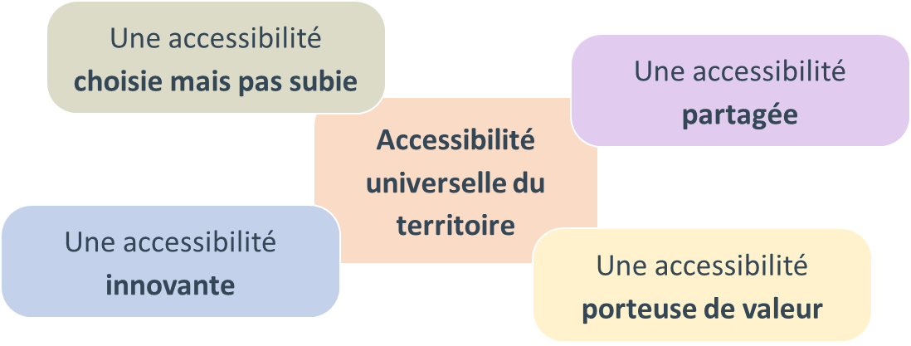
L’accessibilité numérique s’affirme comme un des volets essentiels de la politique « Accessibilité universelle du territoire ». A ce titre, la Communauté Pays Basque place au cœur de ses préoccupations l’accessibilité numérique de ses services de communication en ligne tant auprès du public que de ses agents et, en ce sens, entend respecter l’article 47 de la loi dite « handicap » du 11 février 2005.

L’accessibilité numérique : un volet incontournable de l’accessibilité du territoire
Dès la création de la Communauté Pays Basque, les premiers jalons de l’accessibilité numérique ont été posés. Deux actions ont été menées : d’une part, former le chef de projet Accessibilité et d’autre part, le désigner comme référent accessibilité numérique de la Communauté Pays Basque.
Sa première intervention a été d’accompagner la mise en conformité du nouveau site Web de la Communauté : www.communaute-paysbasque.fr. Mis en ligne en septembre 2018, ce site a été déclaré « totalement conforme » au Référentiel général d’amélioration de l’accessibilité (RGAA, version 3.0). Ce site a, par ailleurs, obtenu le label « E-accessible », de niveau 5.
Les contours de la Mission Accessibilité en matière d’accessibilité numérique se précisent, en particulier, son positionnement en tant qu’assistance à maîtrise d’ouvrage auprès des services communautaires et des communes. C’est pourquoi la mission a été dotée d’un deuxième agent plus particulièrement en charge de ce sujet. Il assume également le rôle de référent accessibilité numérique en binôme avec le chef de projet de la mission.
Enfin, le réseau Commissions communales / Commission intercommunale pour l’accessibilité (CCA / CIA) tant Élus que « référents accessibilité numérique » a été un levier majeur pour sensibiliser, informer les communes du territoire et former les agents communaux.
Ainsi le schéma pluriannuel d’accessibilité numérique crée un cadre opportun pour poursuivre cette dynamique, poser les ambitions de la politique d’accessibilité universelle du territoire et définir un programme d’actions.

2ème Partie - Le volet organisationnel du schéma pluriannuel

L’élaboration et la mise en œuvre du schéma pluriannuel par la Communauté Pays Basque : méthodologie
L’élaboration du schéma pluriannuel d’accessibilité numérique et sa mise en œuvre sont portées par le Vice-Président de la Communauté Pays Basque en charge de l’Accessibilité universelle du territoire, avec l’appui de Mission Accessibilité qui en assure l’animation. Il couvre la période 2021-2023.
La feuille de route tracée est la suivante : faire en sorte que le contenu du schéma pluriannuel et des plans d’actions reflète les ambitions d’exemplarité et d’accompagnement qui guident la politique d’accessibilité de la Communauté Pays Basque. C’est pourquoi, il a été retenu d’élargir le champ du présent schéma au-delà des services de communication en ligne dont la Communauté a la responsabilité (ce qui correspond au périmètre visé par la réglementation). La Communauté Pays Basque envisage de jouer un rôle moteur sur son territoire en accompagnant les 158 communes membres pour les inscrire dans une dynamique vertueuse en faveur de l’accessibilité numérique.
L’écriture du schéma pluriannuel a bénéficié de l’accompagnement d’un expert reconnu en matière d’accessibilité numérique.
En termes de méthodologie, l’élaboration et la mise en œuvre du schéma pluriannuel suivent quatre étapes. Selon les sujets abordés, des instances politiques ont été mobilisées avec l’appui des services techniques.

Étape 1 : produire un état des lieux
Les enjeux posés en matière d’accessibilité mènent dès lors à considérer deux échelles pour produire l’état des lieux :
- Un premier niveau se centre sur la Communauté Pays Basque et, plus spécifiquement, sur – ce que l’on nomme – son « périmètre fonctionnel et technique », à savoir l’ensemble des supports numériques (sites Internet, Intranet, Extranet ; applications mobiles ; logiciels métier ; et mobilier urbain) dont elle a la responsabilité ;
- Un deuxième niveau considère les 158 communes membres.

Un premier niveau : le périmètre fonctionnel et technique de la Communauté Pays Basque
L’état des lieux consiste à recenser et à qualifier les différents supports numériques dont la Communauté Pays Basque a la responsabilité.
Le recensement se déroule en deux temps : sont répertoriés, dans un premier temps, les sites Web et les applications mobiles de la Communauté et, dans un deuxième temps, les logiciels métier et le mobilier urbain. Le périmètre fonctionnel et technique couvert par le présent schéma ne contient que les sites Web et les applications mobiles. Les autres supports seront traités dans un schéma ultérieur.
Chaque site Web ou application mobile est qualifié selon des critères tels que la fréquentation, le service rendu, l’importance, le cycle de vie (date de la prochaine refonte) ou encore les technologies employées.
Des évaluations rapides de l’accessibilité, permettant de servir de socle à l’élaboration des interventions d’audits seront réalisées sur l’ensemble de ces supports numériques.

Un deuxième niveau : le paysage local en matière d’accessibilité numérique
Appréhender l’utilisation des supports numériques par les communes est un prérequis pour engager l’ensemble du territoire dans une démarche vertueuse.

Instances mobilisées
L’état des lieux portant aussi bien sur le périmètre fonctionnel et technique de la Communauté que sur l’utilisation des outils numériques par les communes du territoire, sera présenté aux membres de la Commission intercommunale pour l’accessibilité (CIA) et des élus membres du réseau Commissions communales / Commission intercommunale pour l’accessibilité (CCA / CIA).
Pour le recensement et la qualification des supports numériques gérés par la Communauté Pays Basque, les équipes techniques ont été sollicitées : la Direction de la communication et, le cas échéant, les Directions Métier porteuses des projets numériques.

Calendrier
- Périmètre fonctionnel et technique de la Communauté Pays Basque :
- Septembre 2020 / Janvier 2021 : Recensement et qualification des sites Web et applications mobiles (au travers d’audits « rapides » consistant à évaluer la charge de travail requise pour rendre ces supports numériques accessibles) ;
- Puis, en continu : le recensement évolue en fonction des nouveaux projets numériques de la Communauté Pays Basque ;
- Communes du territoire :
- Décembre 2020 / Janvier 2021 : Étude auprès des communes du territoire.

Étape 2 : définir les ambitions du schéma

Étape 3 : produire des plans d’actions annuels
Les ambitions du schéma pluriannuel et leur déclinaison opérationnelle doivent s’inscrire dans le cadre fixé par le Référentiel général d’amélioration de l’accessibilité (RGAA). A ce titre, des éléments doivent être restitués, empruntant à quatre registres d’actions déjà évoqués : ressources humaines et financières, organisation interne, procédures administratives et conduite de projets.
Il est également important que les ambitions reflètent les enjeux politiques énoncés en matière d’accessibilité sur le territoire du Pays Basque.
Du cadre réglementaire et des ambitions politiques découleront des plans d’actions annuels. Chacun décrira en détail les opérations à mettre en œuvre.
Compte tenu des informations recueillies lors de l’élaboration de ce schéma, la complexité des sites Web et des applications mobiles, les opérations de mise en conformité et les mesures d’accompagnement proposées à l’échelle du territoire vont s’échelonner sur les années 2021 à 2023.

Instances mobilisées
Ambitions et actions sont définies par les Élus communautaires, au premier rang desquels, le Président et le Vice-Président en charge de l’Accessibilité universelle du territoire, avec l’appui de la Mission Accessibilité et l’association de la Direction de la Communication.
Des temps de concertation sont spécifiquement mis en place concernant les actions sortant du seul périmètre fonctionnel et technique de la Communauté Pays Basque, avec les élus du réseau Commissions communales / Commission intercommunale pour l’accessibilité (CCA / CIA).
La Commission intercommunale pour l’accessibilité (CIA) constituera une instance de consultation avant que le schéma et le premier plan d’actions ne soient soumis à la délibération du Conseil communautaire.

Calendrier
- Novembre 2020 / Février 2021 : Élaboration du schéma et du premier plan d’actions ;
- Mars 2021 : Présentation du projet de schéma et du premier plan d’actions en CIA ;
- Avril 2021 : Délibération du Conseil communautaire de la Communauté Pays Basque engageant la mise en œuvre du schéma et du premier plan d’actions.

Étape 4 : évaluer les plans d’actions annuels et le schéma dans sa globalité
Chaque action identifiée doit pouvoir être évaluée chemin faisant afin de procéder, le cas échéant, aux ajustements requis. Les plans ainsi que le schéma ne sont pas des documents figés et doivent pouvoir évoluer en fonction des résultats des actions menées mais aussi du renouveau des supports numériques (exemple : lancement d’une nouvelle application mobile), voire de la mise à jour du cadre réglementaire.
Pour ce faire, un bilan du plan d’actions engagé sera réalisé à la fin de chaque année programmée. Au bout de 3 ans, une évaluation du schéma dans sa globalité sera produite.

Instances mobilisées
Les bilans reposent sur la définition d’indicateurs. Il est important que ces indicateurs soient partagés par l’ensemble des parties prenantes en amont de la mise en œuvre du schéma et des plans d’action annuels. Ce travail sera réalisé en association des élus du réseau Commissions communales / Commission intercommunale pour l’accessibilité (CCA / CIA) pour les actions ciblant les communes du territoire. Le bilan nourrira le plan d’actions à engager l’année suivante. Il pourra également, le cas échéant, constituer une base pour réajuster le schéma.
Une présentation annuelle du bilan sera faite auprès de la Commission intercommunale pour l’accessibilité (CIA).

Calendrier
- Janvier / mars 2021 : Définition des indicateurs de suivi ;
- Décembre de l’année considérée : Bilan du plan en cours ;
- Décembre 2023 : Évaluation finale du schéma.

3ème Partie : Le volet opérationnel du schéma pluriannuel

L’état des lieux

Périmètre fonctionnel et technique de la Communauté Pays Basque
En date du 1er décembre 2020, la Communauté Pays Basque assure la gestion de :
- 17 sites Internet dont un site institutionnel : www.communaute-paysbasque.fr,
- 1 site Intranet,
- 1 application mobile.
Ce recensement ne tient pas compte des sites Web et applications mobiles gérés par les structures « satellites » de la Communauté telles que l’Office de tourisme Pays Basque, le Syndicat des Mobilités Côte Basque-Adour, etc., celles-ci devant réaliser leur propre schéma pluriannuel.
Le site institutionnel
Ce site « portail » a été construit suite à la création de la Communauté Pays Basque datant de janvier 2017. Il retrace les actualités du territoire Pays Basque, tout en restituant des évènements et actions portés directement par la Communauté. Ce site a également vocation à donner à voir l’ensemble des compétences exercées tout en apportant des informations utiles aux administrés en matière de culture, gestion de l’eau et de l’assainissement, enfance et jeunesse, déplacements, cadre de vie, etc. Les contenus sont générés à deux niveaux : d’une part, par la Direction de la communication qui veille à la cohérence du site au regard de ses objectifs, génère du contenu et pilote les nouveaux développements (tel que l’ouverture d’un compte pour les usagers) et, d’autre part, par les Directions métier qui génèrent elles aussi directement du contenu au gré de leurs actualités, avec l’appui des chargés de communication.
Comme cela a déjà été évoqué, ce site a été audité et a rempli, lors de sa publication, en octobre 2019, l’ensemble des critères énoncés dans le Référentiel général d’amélioration d’accessibilité (RGAA) dans sa version 3.
L’enjeu, aujourd’hui, est double : d’une part, de le rendre conforme au RGAA, dans sa version 4 et, d’autre part, de garantir dans la durée cette conformité totale, ceci touchant aussi bien les nouveaux développements que les contenus générés par l’ensemble des contributeurs.

Le site Intranet
A destination des agents, ce site a également été créé lors de l’installation de la Communauté Pays Basque. Il contient des éléments en lien avec la vie professionnelle (actualités, documents ressources, etc.). Il propose également des outils interactifs (« mon espace », petites annonces, etc.). Son contenu est enrichi régulièrement par le service en charge de la communication interne. Son socle technique se cale sur celle mise en place pour le site institutionnel.
Ayant été audité en mars 2019, il est partiellement conforme au RGAA dans sa version 3.
Cet audit devra être actualisé afin que le site soit évalué au regard du RGAA dans sa version 4. Des actions correctives devront être engagées afin d’obtenir une conformité totale et la maintenir dans le temps.
Les sites Internet et l’application mobile métier
En complément des informations communiquées à partir du site institutionnel, les Directions métier peuvent être amenés à produire un ou plusieurs sites complémentaires. Les vocations de ces supports sont multiples, par exemple :
- Proposer un service dématérialisé spécifique : accès au catalogue d’ouvrages proposé par les sites de deux médiathèques communautaires, démarche pour louer un hébergement tourisme accessible à partir du site « taxe de séjour » porté par la Direction tourisme, etc. ;
- Être un site vitrine pour des établissements communautaires tels que le Centre de formation d’apprentis (CFA), le Conservatoire de musique, etc. ;
- Participer d’une campagne de communication à l’instar de la campagne lancée en 2020 « j’apprends le basque » ;
- Être un site d’informations tel que le prévoit le règlement européen pour les projets partenariaux bénéficiant de fonds européens tels que les projets marea et h2ogurea traitant, respectivement, du littoral et de l’eau ;
- Etc.
Ces différents sites auxquels s’ajoute l’application mobile Kalilo (donnant des informations sur les plages du Pays Basque) reposent sur diverses technologies. Certains d’entre eux étaient existants avant même la création de la Communauté Pays Basque. A ce stade, aucun n’a été audité. De fait, ils sont considérés comme étant « non conformes » au Référentiel général d’amélioration d’accessibilité (RGAA, version 4).
L’enjeu est donc de faire en sorte que, progressivement, ces sites et l’application mobile respectent le cadre réglementaire : les auditer, les mettre en conformité et maintenir la conformité dans la durée. Au regard du nombre et de la diversité de ces supports numériques, des priorités ont dû être définies. Trois critères ont été, à ce stade, retenus :
- La récence de ces supports ;
- La présence de modules métier : un site qui est livré « clé en main » proposant des outils spécifiques (un catalogue d’ouvrages, un simulateur pour calculer sa taxe de séjour, etc.) sera plus difficile à modifier ;
- Les projets à venir ; par exemple : un site qui a vocation, dans les trois ans, à être remplacé ne sera pas une priorité contrairement au site qui le remplacera.
L’annexe (périmètre technique et fonctionnel) décrit tous les éléments du périmètre technique.

L’utilisation des supports numériques par les communes du territoire
La Communauté Pays Basque se compose de 158 communes et compte plus de 310 000 habitants. La plus petite commune compte moins de 70 habitants et la plus grande, plus de 50 000 habitants. 115 communes recensent moins de 1000 habitants, soit près des trois quarts des communes.
Plus d’un tiers des communes disposent d’un site Web institutionnel. A partir de 2 000 habitants, l’usage de cet outil numérique est incontournable. Au-delà de 5 000 habitants, les sites présentent des contenus systématiquement plus riches. Au-delà de 10 000 habitants, les communes disposent de plusieurs sites, en fonction de leurs périmètres d’exercice de missions de service public.
Tableau : Présence d’un site institutionnel et d’une page accessibilité par commune membre de la Communauté Pays Basque, selon la taille de leur population
Nombre d’habitants  (source : population totale, INSEE 2018) | Nombre de communes | Nombre de communes avec un site Web « Mairie » | Nombre de sites Web « Mairie » avec une page Accessibilité
Entre 1 et 250 | 54 | 6 | 2
Entre 251 et 500 | 34 | 4 | 1
Entre 501 et 1000 | 27 | 8 | 3
Entre 1001 et 2000 | 13 | 11 | 0
Entre 2001 et 5000 | 15 | 15 | 3
Entre 5001 et 10000 | 9 | 9 | 5
Plus de 10000 | 6 | 6 | 6
Total | 158 | 59 | 20

S’il cohabite des prestations très différentes tant en termes de design que de fonctionnalités d’un site à un autre (différences se justifiant notamment par la plus ou moins grande ancienneté des sites), ces sites institutionnels présentent toutefois des similitudes en termes de contenus, proposant systématiquement de l’information sur les équipes municipales et les actualités de la commune.
Concernant plus spécifiquement le volet « accessibilité numérique », seulement un tiers des sites institutionnels disposent d’une page accessibilité. Et, lorsque celle-ci est présente, elle n’est, généralement, pas conforme aux obligations du Référentiel général d’amélioration d’accessibilité (RGAA) dans sa dernière version. Si cette page liste, le plus souvent, les fonctionnalités accessibles, des aides à la navigation, elle ne contient pas de déclaration d’accessibilité donnant à voir les résultats de l’audit de conformité (obligations d’affichage édictées par le RGAA, version 4).
Il est à noter, toutefois, que les communes membres du réseau Commissions communales / Commission intercommunale pour l’accessibilité (CCA / CIA) se montrent le plus à jour au regard du RGAA. Ceci atteste de l’importance du partage d’informations au sein du réseau et de l’accompagnement de la Mission Accessibilité sur le sujet. Aussi, un des enjeux majeurs pour ce schéma est-il de déployer cet accompagnement sur l’ensemble des communes du territoire, en fonction de leurs projets numériques, quelle que soit leur taille de population.

Les ambitions du schéma pluriannuel
- Portant sur le périmètre fonctionnel et technique de la Communauté Pays Basque (relevant des obligations réglementaires)
Ambition 1
Mettre tout en œuvre pour garantir la conformité au Référentiel général d’amélioration de l’accessibilité (RGAA) des supports numériques placés sous la responsabilité de la Communauté Pays Basque
- Fléchant des parties prenantes présentes sur le territoire du Pays Basque (par-delà les obligations réglementaires)
Ambition 2
Accompagner les communes du territoire dans la mise en conformité de leurs supports numériques

Les registres d’actions
La première version du schéma, ici produite, se focalise sur les sites Web et l’application mobile. Les supports relevant des progiciels métier et du mobilier urbain seront traités dans une version ultérieure. Les actions présentées sont déclinées pour chaque ambition portées par le schéma.

Mettre tout en œuvre pour garantir la conformité au Référentiel général d’amélioration de l’accessibilité (RGAA) des supports numériques placés sous la responsabilité de la Communauté Pays Basque
La prise en compte de l’accessibilité numérique nécessite une adaptation de l’organisation interne de production et de gestion des sites Web et applications concernés, l’accompagnement des agents, une modification des procédures de marché et, enfin, la prise en charge des personnes en situation de handicap lorsqu’elles signalent des difficultés.
Les éléments ci-dessous décrivent les points importants sur lesquels la Communauté Pays Basque s’appuie pour améliorer l’accessibilité numérique de l’ensemble de ses sites Web et applications.

Registre d’actions 1 : Ressources humaines et financières affectées à l’accessibilité numérique

Création d’un poste en charge de l’accessibilité numérique
En fin d’année 2019, afin de se donner les moyens pour répondre aux obligations réglementaires, la Communauté Pays Basque a créé un poste au sein de la Mission Accessibilité dédié, en partie, à l’accessibilité numérique. C’est une fonction qui est transversale aux différents métiers exercés par la Communauté. Elle intervient en appui des Directions, des structures satellites de la Communauté telles que l’Office du tourisme du Pays Basque et le Syndicat des Mobilités Pays Basque-Adour ainsi que des 158 communes du territoire.

Désignation de deux référents accessibilité numérique
La mission de référent accessibilité numérique est de :
- promouvoir l’accessibilité par la diffusion des normes et des bonnes pratiques ;
- accompagner les équipes internes notamment par des actions de formations ;
- de contrôler et de veiller à l’application de la loi nº 2005-102 du 11 février 2005 en procédant à des audits réguliers ;
- assurer la prise en charge des demandes des utilisateurs et de manière générale la qualité du service rendu aux utilisateurs en situation de handicap.
La Communauté Pays Basque a désigné deux référents accessibilité numérique : Claire SARTHOU, chef de projet Accessibilité et Claudine CELHAIGUIBEL, chargée de mission Données et Accessibilité numérique (accessibilite@communaute-paysbasque.fr).

Actions de formation et de sensibilisation
L’accessibilité numérique est un thème nouveau pour les services de la Communauté Pays Basque. Elle doit être appréhendée dans la durée. Des actions de sensibilisation et des formations ont été organisées.
Sur la période 2019-2020, plusieurs sessions de formation ont été programmées, animées par un prestataire expert. Des agents intercommunaux ont ainsi pu suivre une des trois formations suivantes :
- « Référent accessibilité numérique » : 2 agents formés ;
- « Rédiger des contenus accessibles » : 11 agents formés ;
- « Tester l’accessibilité de sites et d’applications » : 2 agents formés.
Les deux référents accessibilité numérique ont suivi les trois formations.
L’objectif pour la Mission Accessibilité est d’assurer à son tour des formations en interne et de mettre en place des outils afin d’accompagner au mieux les agents intercommunaux (exemple : création de fiches sur le contenu de la page Accessibilité d’un site Web, sur les clauses à introduire dans les marchés publics, etc.).

Recours à des compétences externes
Chaque fois que nécessaire, il sera fait appel à des intervenants externes afin d’accompagner la Communauté Pays Basque dans la prise en compte de l’accessibilité. Cela recouvre par exemple les actions de sensibilisation et de formation, les actions d’accompagnements et plus particulièrement les actions d’audits et de certification des sites Web et applications concernés.

Ressources financières
La mission accessibilité gère un budget dédié qui accompagnera les ambitions posées en termes d’accessibilité numérique.

Registre d’actions 2 : Organisation de la prise en compte de l’accessibilité numérique
La production et la gestion des sites Web et des applications sont assurées par les différents services. La Direction de la Communication assure un rôle d’appui ou de pilote.
Le principal enjeu pour les référents accessibilité numérique est ainsi de garantir que chaque responsable de site Web ou d’application et chaque contributeur introduisent dans leurs modes de faire les exigences – a minima – réglementaires en matière d’accessibilité numérique et les perpétuent : éditer et mettre en ligne des contenus accessibles, piloter la mise en conformité de projets numériques et, pour certains, de contrôler des contenus.
Ceci repose d’une part, sur la formation et d’autre part, sur la mise en place de temps d’échanges rapides mais réguliers (2 fois par mois) avec les chargés de communication et, au cas par cas, avec les Directions métier. L’objectif est de suivre au plus près l’actualité des sites Web et des applications. La récurrence des échanges participe ainsi à faire évoluer les pratiques. La finalité est que l’accessibilité numérique devienne un automatisme.

Traitement des retours utilisateurs
Conformément aux dispositions prévues par le Référentiel général d’amélioration de l’accessibilité (RGAA) et aux attentes légitimes des utilisateurs, un moyen de contact a été mis en place sur le site www.communaute-paysbasque.fr et sera déployé, au fur et à mesure des travaux de mise en conformité, sur chaque site ou application permettant aux utilisateurs en situation de handicap de signaler ses difficultés.
Afin de répondre aux demandes, la mise en place d’une procédure spécifique d’assistance va être étudiée avec l’ensemble des services et des agents impliqués.
Dans l’attente, les demandes seront traitées par Claudine CELHAIGUIBEL, référente accessibilité numérique et animatrice du présent schéma (accessibilite@communaute-paysbasque.fr).

Registre d’actions 3 : Prise en compte de l’accessibilité dans les procédures administratives

Procédures de marché
L’accessibilité numérique et la conformité au Référentiel général d’amélioration de l’accessibilité (RGAA) doivent constituer une clause systématique des cahiers des charges et participer à l’évaluation de la qualité de l’offre d’un prestataire lors de la commande de travaux au travers des appels d’offres notamment.
Les procédures d’élaboration des marchés ainsi que les règles d’évaluation des candidatures sont en cours d’adaptation pour prendre en compte les exigences de conformité au RGAA.

Procédures de recrutements
Une attention particulière sera portée sur les compétences attendues en matière d’accessibilité numérique lors de recrutements interagissant sur les services numériques.

Registre d’actions 4 : Prise en compte de l’accessibilité numérique dans les projets

Accompagnement en matière d’accessibilité numérique des services de la Communauté Pays Basque dans la conduite de projets de sites Web et applications
Les objectifs d’accessibilité et de conformité au Référentiel général d’amélioration de l’accessibilité (RGAA) sont progressivement inscrits et rappelés dès le début des projets dont ils constitueront un axe majeur et une exigence de base.
De la même manière, ces objectifs et ces exigences seront rappelés dans les éventuelles conventions établies avec nos opérateurs, délégataires ou partenaires.

Processus de contrôle et de validation
Chaque site Web ou application fera l’objet lors de la mise en ligne initiale, lors d’une mise à jour substantielle, d’une refonte ou à la fin des opérations de mises aux normes, d’un contrôle permettant d’établir une déclaration de conformité conformément aux termes de la loi.
Pour en garantir la sincérité et l’indépendance, ce contrôle sera effectué par l’intermédiaire d’un intervenant externe spécialisé et, le cas échéant, en interne.
Ces opérations de contrôle destinées à l’établissement ou la mise à jour des déclarations de conformité interviennent en complément des opérations habituelles de recette et contrôles intermédiaires qui seront organisées, si nécessaire, tout au long de la vie des projets.

Test utilisateur
Si des tests utilisateurs sont organisés, en phase de conception, de validation ou d’évolution d’un site Web ou d’une application, le panel d’utilisateurs constitué comprendra dans toute la mesure du possible des personnes en situation de handicap.
La Communauté Pays Basque travaille notamment ponctuellement avec des associations de personnes handicapées membres de la Commission intercommunale d’accessibilité.

Accompagner les communes du territoire dans la mise en conformité de leurs supports numériques
L’accompagnement auprès des communes constitue un axe fondamental de l’intervention de la Mission Accessibilité. Elle se traduit à deux niveaux :
- Auprès des communes de plus de 5000 habitants du territoire, par l’animation du réseau Commissions communales / Commission intercommunale pour l’accessibilité (CCA / CIA) « élus » et « techniciens » des référents accessibilité numérique » ;
- Auprès de l’ensemble des communes du territoire, par une assistance à maitrise d’ouvrage, sur sollicitation des communes, et une offre de mutualisation.

Registre d’actions 1 : Actions de formation et de sensibilisation
Le réseau Commissions communales / Commission intercommunale pour l’accessibilité (CCA / CIA) des référents accessibilité numérique réunit des agents communaux des 14 communes de plus de 5000 habitants. Il a été, lors de son installation, d’abord un espace de sensibilisation. Il devient, au fur-et-à-mesure des rencontres, un espace d’échanges, de retours d’expériences et de travail.
La démarche a été, aussitôt, de proposer aux agents communaux du réseau les formations mises en place pour les agents intercommunaux dans un souci de mutualiser les coûts.
Sur la période 2019-2020, ont suivi les formations :
- « Référent accessibilité numérique » : 20 agents communaux ;
- « Rédiger des contenus accessibles » : 16 agents communaux ; et
- « Tester l’accessibilité de sites et d’applications » : 2 agents communaux.
L’objectif est de poursuivre cette dynamique et de répondre, au mieux, aux besoins formulés par les communes.

Registre d’actions 2 : Mutualisation
Le réseau Élus Commissions communales / Commission intercommunale pour l’accessibilité (CCA / CIA) constitue un espace permettant de faire émerger des projets qui peuvent bénéficier aux 158 communes du territoire.
Intervient alors la Mission Accessibilité en association des membres du réseau CCA / CIA des référents accessibilité numérique. Pour chaque projet énoncé, une étude de faisabilité est menée. Selon les résultats de l’étude et la décision politique qui s’en suit, le projet sera inscrit dans un des plans d’actions annuels.
A ce titre, par exemple, en 2020, les élus du réseau ont souhaité que la Mission Accessibilité mène une étude de faisabilité sur l’accompagnement de la Communauté Pays Basque auprès des 158 communes du territoire dans la réalisation de leur propre schéma pluriannuel et de leur premier plan d’actions. L’objectif est double : engager toutes les communes du Pays Basque dans une dynamique en faveur de l’accessibilité numérique ; et répondre aux obligations réglementaires. L’étude de faisabilité menée, elle a abouti à une proposition de mutualisation portée – et financée – par la Communauté à destination des communes membres. Pour l’heure, 49 communes ont donné leur accord pour bénéficier de cet accompagnement. Il sera mis en œuvre au premier semestre 2021.

Annexe – Périmètre fonctionnel et technique de la Communauté d’agglomération Pays Basque : sites Web et application mobile
En date du 7 janvier 2021
Ne sont pas indiqués les services numériques dont les structures « satellites » (Syndicat des Mobilités Côte Basque-Adour, Office de tourisme du Pays Basque, Syndicat Bilta Garbi, etc.) ont la responsabilité.
Sites Internet :
- https://www.communaute-paysbasque.fr/ (institutionnel)
- https://entreprendre.communaute-paysbasque.fr/ (développement économique)
- https://www.technopolepaysbasque.fr/fr.html (développement économique)
- https://taxedesejour.communaute-paysbasque.fr/ (tourisme)
- https://www.baigura.com (tourisme / Baigura)
- http://www.cfa.agglo-cotebasque.fr/ (Centre de formation pour apprentis)
- https://www.kultura-paysbasque.fr/ (culture)
- http://mediathequeamikuze.fr/ (médiathèque)
- http://www.mediateka.fr/fr (médiathèque)
- http://japprendslebasque.com/ (langue basque)
- https://www.marea-paysbasque.fr/fr/ (littoral)
- http://www.h2ogurea.eu/fr/ (eau)
- https://pnr-montagnebasque.com/ (montagne basque)
- http://www.patrimoine-naturel-pays-basque.com/ (patrimoine naturel)
- http://www.climataction-paysbasque.fr/public/ (climat)
- https://communaute-pays-basque.cadastre-solaire.fr/ (climat)
Site Intranet :
- https://intranet.communaute-paysbasque.fr
Application mobile :
- Kalilo (qualité de l’eau des plages)

